แผนการจัดการเรียนรู้ที่ ๓
หน่วยการเรียนรู้ที่ ๓ เรื่อง พอลิเมอร์
ชื่อรายวิชา เคมี๕ กลุ่มสาระการเรียนรู้ วิทยาศาสตร์
ชั้น มัธยมศึกษาปีที่ ๖ ภาคเรียนที่ ๑ ปีการศึกษา ๒๕๖๔ เวลา ๑๗ ชั่วโมงผู้สอน อาจารย์ยุทธนา รัตนสุวรรณ

หน่วยการเรียนรู้ที่ | สาระสำคัญ | ชื่อหน่วย  การเรียนรู้ | เวลา  (ชั่วโมง) | น้ำหนัก  คะแนน
๒ | 1. ปฏิกิริยาพอลิเมอไรเซชัน  2. โครงสร้างและสมบัติของพอลิเมอร์  3. ผลิตภัณฑ์จากพอลิเมอร์  4. ความก้าวหน้าทางเทคโนโลยีของผลิตภัณฑ์ พอลิเมอร์สังเคราะห์ | พอลิเมอร์ | ๕  ๔  ๔  ๔ | ๑๘

ผลการเรียนรู้
๔. ทำการทดลองอภิปรายศึกษาสมบัติบางประการ ของเอทานอลและกรดอาซีติก เพื่อสร้างแนวคิดการเกิดปฏิกิริยาของหมู่ฟังก์ชัน ของสารอินทรีย์
๕.สืบค้นข้อมูล นำเสนอและจำแนกการแบ่งกลุ่มของสารอินทรีย์ที่มีธาตุเป็นองค์ประกอบ
๖.ทดลอง สังเกต วิเคราะห์ อธิบายถึงปัจจัยที่มีผลต่อสมบัติที่ต่างกันของไฮโดรคาร์บอน
๗.สืบค้นข้อมูล อภิปราย เกี่ยวกับการจำแนกประเภทของสารไฮโดรคาร์บอน โดยใช้โครงสร้างและสมบัติ
๘.สืบค้นข้อมูล สังเกต วิเคราะห์ อภิปราย แปลความหมายและเปรียบเทียบข้อมูล จากตารางแสดงคุณสมบัติ
๙.สืบค้นข้อมูล และอธิบายกฎเกณฑ์การอ่านชื่อสารไฮโดรคาร์บอน พร้อมยกตัวอย่าง
๑๐.สำรวจ ตรวจสอบ สืบค้นข้อมูล อภิปรายและนำเสนอเป็นแผนภูมิบอกประโยชน์และโทษ ของสารไฮโดรคาร์บอนที่ใช้ในชีวิตประจำวัน และในอุตสาหกรรม
๑๑.สืบค้นข้อมูล และอธิบายประเภทของสารอินทรีย์ที่มีธาตุ O เป็นองค์ประกอบ
๑๒.ศึกษาหมู่ฟังก์ชันที่เป็นองค์ประกอบในแอลกอฮอล์ ฟีนอล อีเทอร์ แอลดีไฮด์ คีโตน กรดคาร์บอกซิลิก เอสเทอร์ เอมีน และเอไมด์
๑๓.สืบค้นข้อมูล ศึกษาสมบัติ และอธิบายความสัมพันธ์ระหว่างสมบัติของสารที่มีหมู่ฟังก์ชันในเรื่องจุดเดือด การละลายน้ำ กับแรงยึดเหนี่ยวระหว่างอนุภาคของสาร เมื่อมวลโมเลกุลเพิ่มขึ้นตามปริมาณ C ที่เพิ่ม
๑๔.สืบค้นข้อมูล และเปรียบเทียบสูตรโครงสร้างของแอลดีไฮด์และคีโตนกรณีมีสูตรโมเลกุลเดียวกัน
๑๕.สืบค้นข้อมูล อภิปรายเปรียบเทียบจุดเดือดของแอลกอฮอล์และกรดคาร์บอกซิลิกที่มีมวลโมเลกุลใกล้เคียงกัน
๑๖.ทำการทดลอง วิเคราะห์ สรุปปฏิกิริยาระหว่างกรดคาร์บอกซิลิกกับแอลกอฮอล ปฏิกิริยาของเอสเทอร์ และเขียนสมการของปฏิกิริยา
๑๗.สืบค้นข้อมูล เปรียบเทียบ นำเสนอ สมบัติ ของสารอินทรีย์ ที่มีธาตุองค์ประกอบเป็น C, H,N และ C, H , N และ O
๑๘.สำรวจตรวจสอบ สืบค้นข้อมูลอภิปราย นำเสนอ ประโยชน์และโทษของสารอินทรีย์ที่มีหมู่ฟังก์ชันที่พบในชีวิตประจำวัน

จุดประสงค์การเรียนรู้
1) สามารถอ่านชื่อและเขียนสูตรโมเลกุลของสารที่เป็นหมู่ฟังก์ชันชนิดต่าง ๆ ได้อย่าง
2) อธิบายและสามารถเปรียบเทียบคุณสมบัติต่าง ๆ ของสารที่มีหมู่ฟังก์ชันต่างกันได้
3) นำความรู้ที่ได้มาใช้ในการวิเคราะห์สารต่าง ๆ ที่อยู่รอบตัวว่าควรมีหมู่ฟังก์ชันเป็นแบบใด

สาระการเรียนรู้/ความรู้
พอลิเมอร์ (Polymer)
พอลิเมอร์ (polymer) เป็นกลุ่มสารที่ประกอบด้วยโมเลกุลขนาดเล็กจำนวนมาก เรียก มอนอเมอร์ (monomers) มาเชื่อมต่อกันด้วยพันธะโคเวเลนต์กลายเป็นโมเลกุลที่มีขนาดใหญ่มากหรือ แมโครโมเลกุล (macromolecule) การเชื่อมต่ออาจจะเป็นการเชื่อมต่อแบบโซ่ตรง โซ่กิ่ง หรือร่างแห
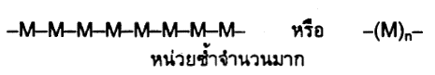

ตัวอย่างการจำแนกกลุ่มของพอลิเมอร์
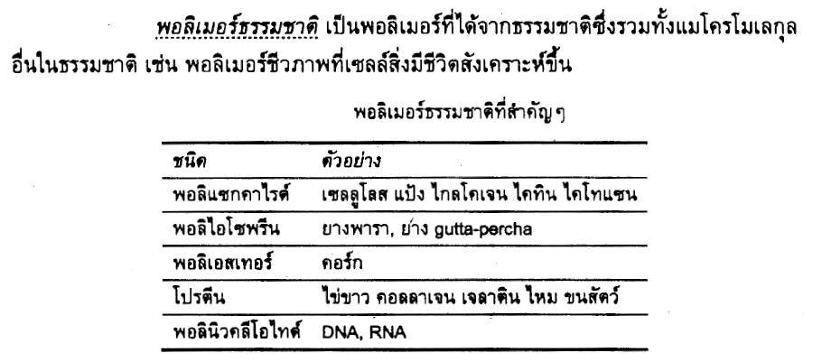
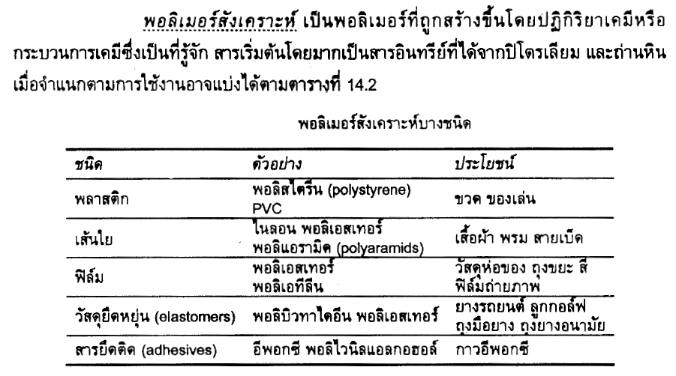
ทักษะ / กระบวนการ
๑. การอภิปราย
๒. การจำแนก
๓. การสืบค้นข้อมูล
๔. การนำความรู้ไปใช้ในชีวิตประจำวัน

คุณลักษณะอันพึงประสงค์
๑. มุ่งมั่นในการทำงาน
๒.ซื่อสัตย์ สุจริต
สมรรถนะสำคัญของผู้เรียน
๑. ความสามารถในการใช้เทคโนโลยี

กิจกรรมพัฒนาผู้เรียน
ขั้นกระตุ้นความสนใจเปิดประตูสู่การเรียนรู้ (engagement)
- สร้างและกระตุ้นความสนใจ เพื่อเตรียมความพร้อมในการเรียนโดยการตั้งคำถามตามเนื้อหาสาระในแต่ละคาบ
ทั้งนี้เพื่อกระตุ้นให้นักเรียนสามารถเตรียมบทเรียนและเป็นการเปิดประตูสู่การเรียนรู้ (engagement) ที่ผู้เรียนจะสามารถแสวงหาและสร้างองค์ความรู้ขึ้นมาเองได้อีกทางหนึ่ง

ขั้นสำรวจและค้นหา (exploration)
- ใช้กิจกรรมการสำรวจ (exploration) การทดลอง การสำรวจ การสืบค้นด้วยวิธีการทางวิทยาศาสตร์ โดยเทคนิคการเรียนรู้จะดำเนินการโดยผู้เรียนเอง จากสื่อต่างๆ เช่น หนังสือสิ่งพิมพ์ internet ใบงานใบความรู้ โดยครูมีหน้าที่คอแนะนำ
ขั้นการอธิบายและลงข้อสรุป (explanation)
-นำความรู้ที่ได้จากขั้นตอนที่ ๑ และ ๒ จากกิจกรรมการทดลอง เมื่อมีข้อมูล ข้อสนเทศเพียงพอมาวิเคราะห์ แปรผล สรุปผล และนำเสนอผลที่ได้ในรูปแบบต่างๆ เพื่อสนับสนุนสมมติฐานที่ตั้งไว้ โต้แย้งกับสมมติฐานที่ตั้งไว้ เพื่อกระตุ้นให้เกิดการเรียนรู้และสร้างองค์ความรู้ต่อไปได้
ขั้นขยายความรู้ (elaboration)
-นำความรู้ที่สร้างขึ้นมาเชื่อมโยงความรู้เดิม เพิ่มเติมความรู้ใหม่ให้กว้างขวางขึ้น นักเรียนมีโอกาสปรับแนวคิดหลักของตนให้สอดคล้องและสัมพันธ์กับแนวคิดทางวิทยาศาสตร์ที่เป็นสากล โดยไม่คลาดเคลื่อนจากข้อเท็จจริง
ขั้นประเมินผล (evaluation)
-ครูเปิดโอกาสให้นักเรียนได้ตรวจสอบแนวคิดหลักของตนเองที่ได้เรียนรู้มาแล้ว โดยอาจประเมินผลด้วยตนเองด้วยแบบประเมินต่างๆ ว่าสอดคล้องมีความถูกต้องและสอดคล้องหรือไม่ โดยข้อสรุปจะนำไปใช้ในการศึกษาขั้นต่อไป รวมทั้งการประเมินของครูผู้สอนด้วยแบบทดสอบและแบบประเมินที่เตรียมไว้ในแต่ละคาบเรียน

สื่อและแหล่งการเรียนรู้/สื่อ
๑. ใบความรู้ เรื่อง พอลิเมอร์
๒. Power point เรื่อง พอลิเมอร์

แหล่งเรียนรู้
๑. หนังสือเรียนเพิ่มเติม เคมี ม.๔-๖ เล่ม ๑ (สสวท)
๒. ห้องสมุด
๓. อินเตอร์เน็ต

การวัดและการประเมินผล
เป้าหมาย | เครื่องมือวัด | เกณฑ์การประเมิน
คุณลักษณะ  มุ่งมั่นในการทำงาน  ซื่อสัตย์ สุจริต | - ใบงาน พอลิเมอร์ | - ความถูกต้อง  - ความครบถ้วนของเนื้อหา  -การทำงานด้วยตนเอง
สมรรถนะสำคัญของผู้เรียน  ความสามารถในการใช้เทคโนโลยี | -การเข้าใช้ระบบ google classroom | -นักเรียนสามารถส่งงานผ่าน google classroom ด้วยตนเอง

บันทึกหลังสอน
ผลการสอน..............................................................................................................................................................................................
..............................................................................................................................................................................................
ปัญหา/อุปสรรค ..............................................................................................................................................................................................
..............................................................................................................................................................................................
ข้อเสนอแนะ/วิธีแก้ไข..............................................................................................................................................................................................
..............................................................................................................................................................................................

ลงชื่อ .....................................................................
( นายยุทธนา รัตนสุวรรณ )

ความเห็นของรองผู้อำนวยการโรงเรียนฝ่ายวิชาการ

.................................................................................................................................................................................

ลงชื่อ .....................................................................
(......................................................)
รองผู้อำนวยการโรงเรียนฝ่ายวิชาการ

